**13.09.2019**

**Уважаемые педагоги!**

**В информационно-библиотечный центр школы поступила новая методическая литература:**

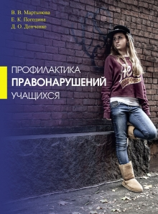

**Мартынова, В.В.** **Профилактика правонарушений учащихся:** пособие для педагогов учреждений общего среднего образования с белорусским и русским языками обучения / В.В.Мартынова, Е.К.Погодина, Д.О.Донченко. - Минск: Национальный институт образования, 2019. - 192 с.

В пособии описаны основы профилактической работы с учащимися, раскрыты ее основные этапы, содержание и формы, проанализированы факторы и причины делинквентного поведения несовершеннолетних. Представлен диагностический инструментарий и методические материалы для организации работы по профилактике правонарушений.

Адресуется педагогам учреждений общего среднего образования с белорусским и русским языками обучения.

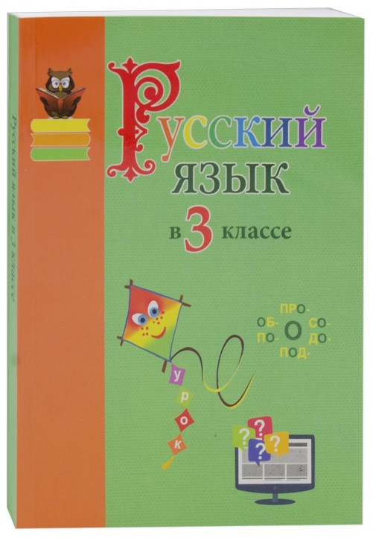

**Антипова, М.Б. Русский язык в 3 классе:** учебно-методическое пособие для учителей учреждений общего среднего образования с белорусским и русским языками обучения / М.Б.Антипова [и др.]. – Минск: НИО, 2019. – 216 с.

Пособие адресовано учителям начальных классов, работающим по учебному пособию «Русский язык. 3 класс». Одной из отличительных особенностей учебного пособия является наличие целеполагания, с которого начинается каждая тема. В методических рекомендациях к урокам предлагаются наиболее целесообразные способы и приемы усвоения теоретического материала, а также выполнения учащимися практических заданий (упражнений) учебного пособия.